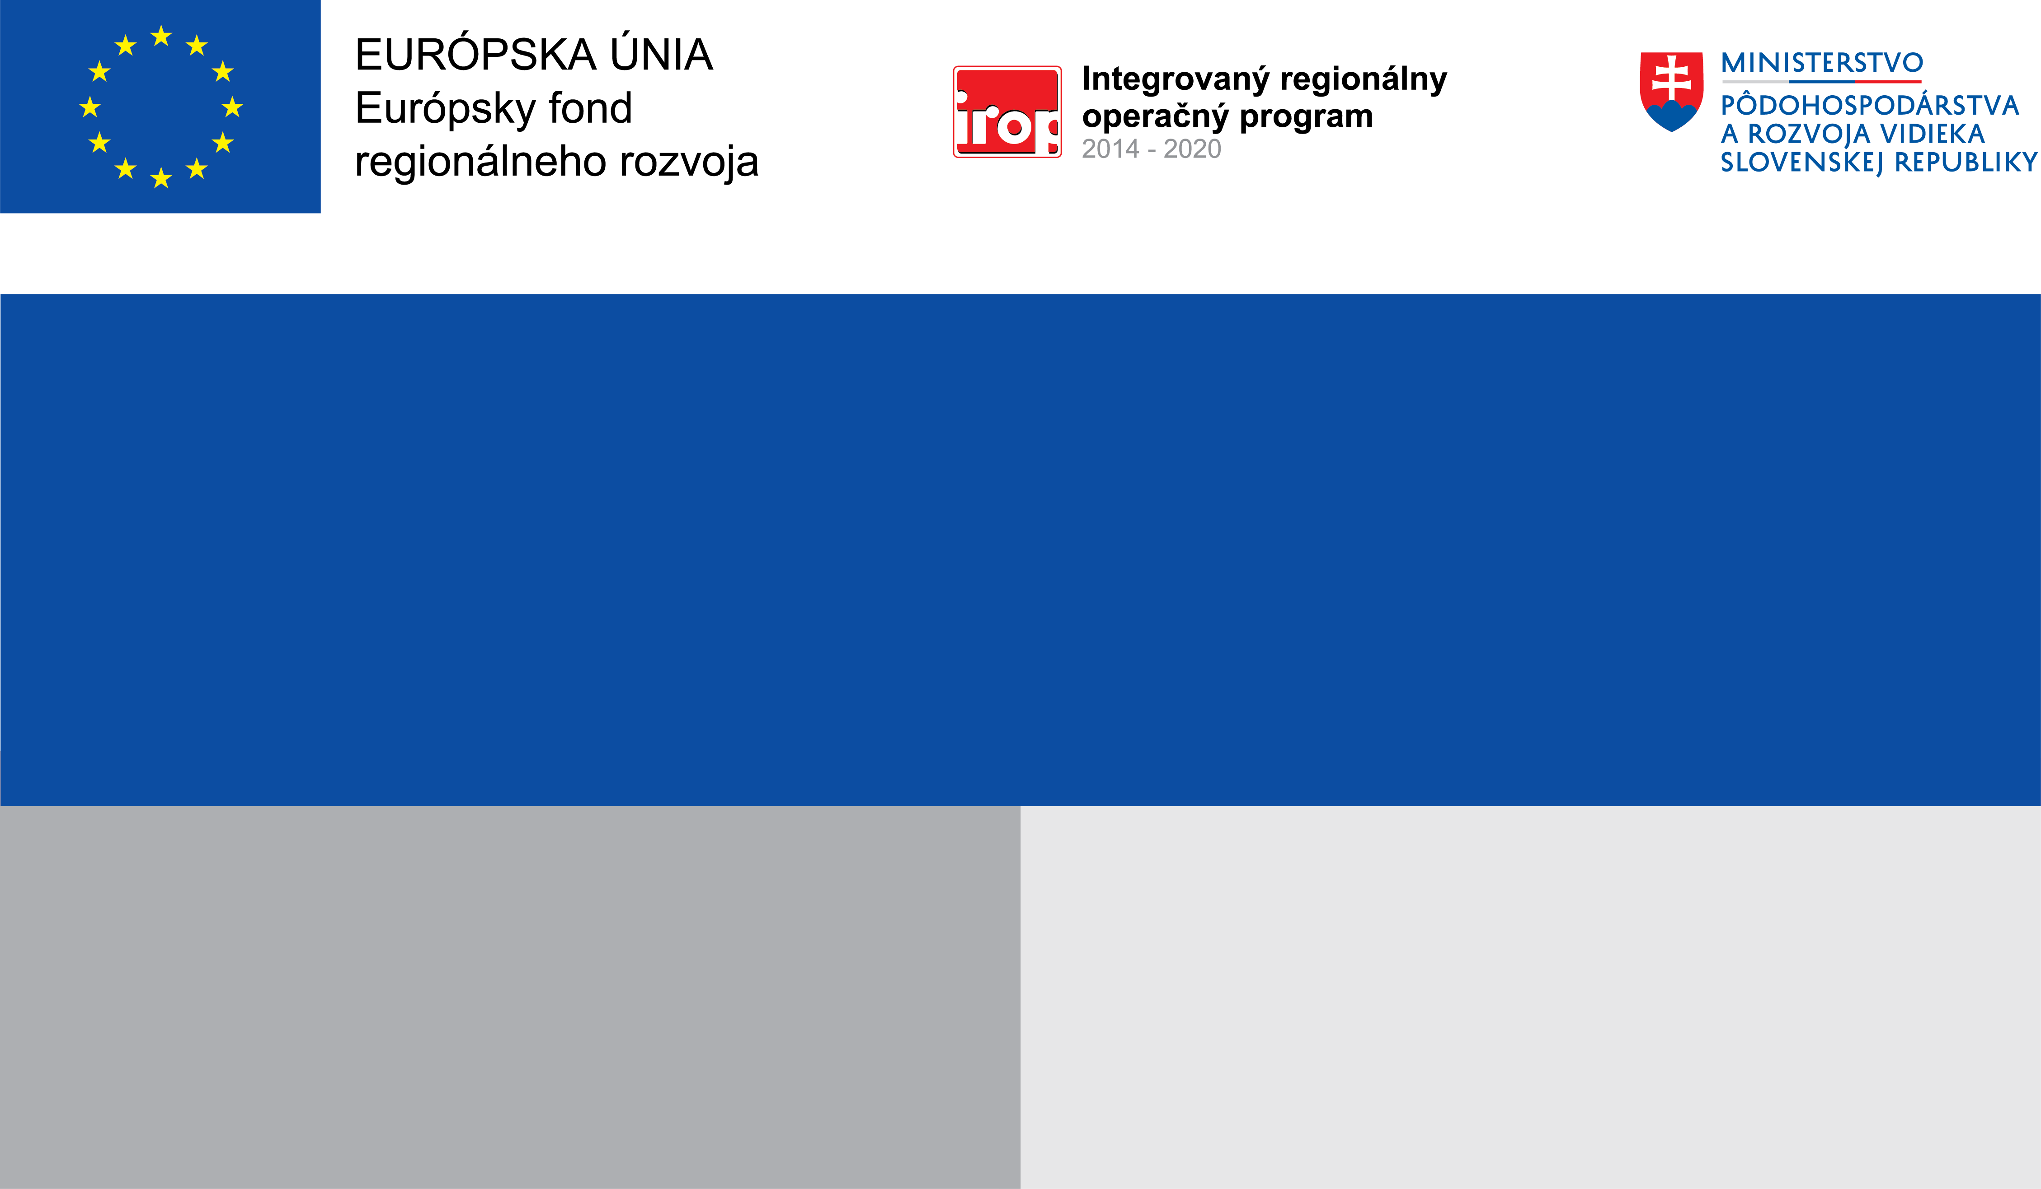

Projekt:

Zriadenie telocvične a knižnice s čitárňou pre potreby detí a mládeže Materskej školy, Základnej školy vo Vyšnom Žipove a pre širokú verejnosť
Vytvoriť pre deti od 3 do 15 rokov počas návštevy materskej a základnej školy podmienky pre ich športové, kultúrne a spoločenské aktivity.
29 458,56 EUR
31 009,01 EUR
OBEC Vyšný Žipov
Prijímateľ:
Nenávratný finančný príspevok:
Výška finančnej podpory z EÚ:
Cieľ:

